NY KONSERT I SALEN MED

Nickels & Dimes

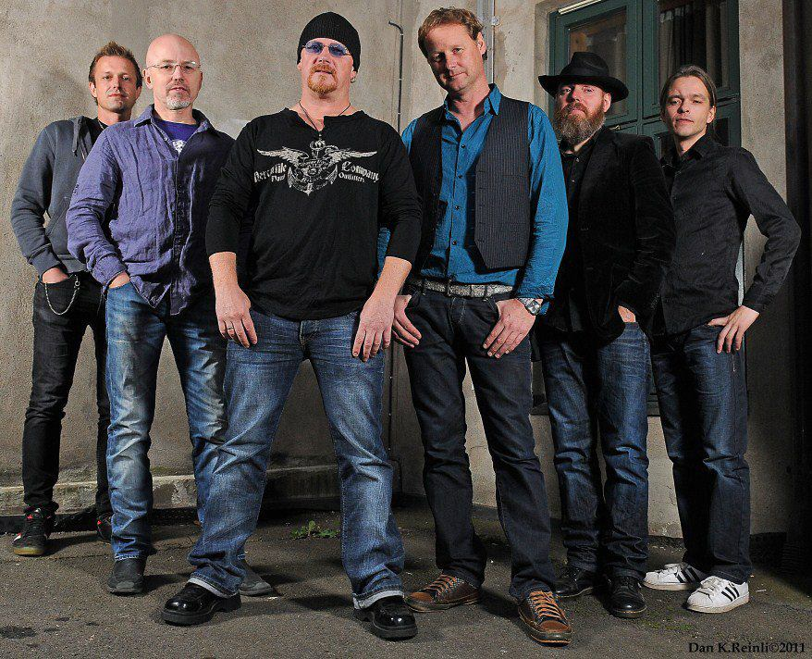

Onsdag 6. november 2019 kl. 18:00 – 20:00
Vi byr på hjemmelaget pizza før konserten
Arrangementet er gratis og alkoholfritt

Si fra om du kommer innen 4. november 2019 til
mona.hauger.kjelsberg@sykehuset-innlandet.no
Eller på telefon 61 14 73 76/970 34 225

Se mer info på www.kulturnettverk.no

